嘉善协盈木业有限公司
新建年产木线条300万米、雕花画框线条45万米项目竣工环境保护
验收监测报告表

建设单位：嘉善协盈木业有限公司
编制单位：浙江诚德检测研究有限公司

二〇一九年十一月

建设单位：嘉善协盈木业有限公司
法人代表：黄可雁

编制单位：浙江诚德检测研究有限公司
法定代表：沈国建
项目负责：潘意隆

建设单位：嘉善协盈木业有限公司 | 编制单位：浙江诚德检测研究有限公司
电话：13356058666 | 电话：0574-89011667
邮编：314100 | 邮编：315000
地址：嘉善县惠民街道隆全路50号 | 地址：宁波市海曙区前丰街80号5幢5层

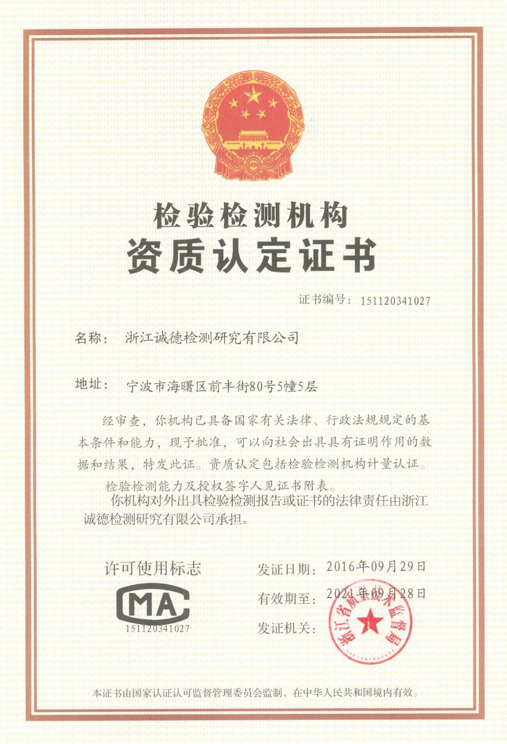

第一部分竣工环境保护验收监测报告表

表一、项目概况
建设项目名称 | 嘉善协盈木业有限公司新建年产木线条300万米、雕花画框线条45万米项目
建设单位名称 | 嘉善协盈木业有限公司
建设项目性质 | 新建√ 改建 技改 迁建（划√）
建设地点 | 嘉善县惠民街道隆全路50号
主要产品名称 | 木线条、雕花画框线条
设计生产能力 | 年产木线条300万米、雕花画框线条45万米
实际生产能力 | 年产木线条300万米、雕花画框线条45万米
建设项目环评时间 | 2017.10 | 开工建设日期 | 2017.12
调试时间 | 2019.6 | 验收现场监测时间 | 2019.10.21-10.22
环评报告表  审核部门 | 嘉兴市生态环境局嘉善分局(嘉善县环境保护局) | 环评报告表  编制单位 | 浙江瀚邦环保科技有限公司
环保设施  设计单位 | - | 环保设施  施工单位 | -
投资总概算 | 550万元 | 环保投资总概算 | 83万元 | 比例 | 15.10%
实际总投资 | 550万元 | 实际环保投资 | 40万元 | 比例 | 7.3%
项目建设过程简述 | 嘉善协盈木业有限公司的新建年产木线条300万米、雕花画框线条45万米项目位于嘉善县惠民街道隆全路50号；2017年10月嘉善协盈木业有限公司委托浙江瀚邦环保科技有限公司编制完成了《新建年产木线条300万米、雕花画框线条45万米项目环境影响评价报告表》，2017年10月31日嘉兴市生态环境局嘉善分局(嘉善县环境保护局)以“报告表批复〔2017〕203号”文批复了该环境影响评价报告表。  本项目于2017年12月开工建设，2019年6月竣工，2019年6月进行调试。目前各设备运行状况良好，已具备验收条件。本次验收范围为年产木线条300万米、雕花画框线条45万米项目。  根据环境保护部国环规环评[2017]4号《关于发布＜建设项目竣工环境保护验收暂行办法＞的公告》、《建设项目竣工环境保护验收技术指南 污染影响类》，2017年10月1日起建设单位自主开展建设项目竣工环境保护验收。受嘉善协盈木业有限公司委托，浙江诚德检测研究有限公司对本项目进行了验收监测。监测单位根据现有资料，对该项目进行现场勘察后编制了建设该项目竣工环境保护验收监测方案。  依据建设该项目竣工环境保护验收监测方案，浙江诚德检测研究有限公司对项目污染物排放现状和各类环保治理设施的处理能力进行了现场监测，并收集相关资料，在此基础上编写此报告。
验收监测依据 | 1、建设项目环境保护相关法律、法规、规章和规范  (1)《中华人民共和国环境保护法》，主席令第9号，2015年1月1日；  (2)《中华人民共和国水污染防治法》，主席令第70号，2018年1月1日；  (3)《中华人民共和国大气污染防治法》，主席令第31号，2016年1月1日；  (4)《中华人民共和国环境噪声污染防治法》，主席令77号，2018年12月29日；  (5)《中华人民共和国固体废物污染环境防治法》，主席令57号，2016年11月7日；  (6)《国务院关于修改《建设项目环境保护管理条例》的决定》及附件《建设项目环境保护管理条例》，国务院令第682号，2017年7月16日；  (7)《关于发布《建设项目竣工环境保护验收暂行办法》的公告》及附件《建设项目竣工环境保护验收暂行办法》，国家环境保护部，国环规环评[2017]4号，2017年11月20日。  2、建设项目竣工环境保护验收技术指南  (1)《建设项目竣工环境保护验收技术指南 污染影响类》，公告2018年第9号，生态环境部，2018年5月15日。  3、建设项目环境影响报告表及审批部门审批决定  (1)《嘉善协盈木业有限公司新建年产木线条300万米、雕花画框线条45万米项目环境影响评价报告表》（浙江瀚邦环保科技有限公司，2017.10）；  (2)《嘉善协盈木业有限公司新建年产木线条300万米、雕花画框线条45万米项目环境影响评价报告表审批意见》（嘉兴市生态环境局嘉善分局(嘉善县环境保护局)，报告表批复〔2017〕203号）。
验收监测标  准标号、级别、限值 | 1、废水  本项目污水入网标准执行《污水综合排放标准》(GB8978-1996)三级排放标准，其中氨氮、总磷入网标准执行《工业企业废水氮、磷污染物间接排放限值》(DB33/887-2013)表 1 中的污染物间接排放限值；废水最终经嘉兴市联合污水处理厂处理达标后排放杭州湾，嘉兴市联合污水处理厂废水排放执行《城镇污水处理厂污染物排放标准》(GB18918-2002)中一级A标准。具体指标详见表 1-1。  表 1-1 废水排放标准 单位：mg/l，pH除外  控制项目 pH SS CODcr 石油类 氨氮 总磷  三级标准 6~9 400 500 20 35* 8*  一级A 6~9 10 50 1 5 0.5  注：标*为《工业企业废水氮、磷污染物间接排放限值》(DB33/887-2013)标准。  2、废气  本项目废气中非甲烷总烃、粉尘排放执行《大气污染物综合排放标准》(GB16297-1996)中的二级排放标准，具体见表1-2。  表1-2 大气污染物综合排放标准  污染物 最高允许排放 浓度(mg/m³) 最高允许排放速率(kg/h) 无组织排放监控浓度限值  排气筒(m) 二级 监控点 浓度(mg/m³)  颗粒物 120 15 3.5 周界外浓度最高点 1.0  非甲烷总烃 120 15 10 4.0  3、厂界环境噪声  厂界环境噪声执行《工业企业厂界环境噪声排放标准》（GB 12348-2008）3 类标准，即昼间 65dB（A）、夜间55dB（A）。  4、固体废弃物  本项目固体废弃物处理和处置执行《一般工业固体物贮存、处置场污染控制标准》 (GB18599-2001) 和《中华人民共和国固体废弃物污染环境防治法》中的有关规定，另外危险废物执行《危险废物贮存污染控制标准》 (GB18597-2001) 。

表二、工程建设内容
1、项目概况
本项目选址于嘉善县惠民街道隆全路50号，租赁浙江精步木业有限公司闲置厂房面积5315m²，主要从事木线条、雕花画框线条的生产。项目总投资550万元，劳动定员20人，生产实行一班制，每班工作8小时，年工作日300天。本项目实际产能为年产木线条300万米、雕花画框线条45万米。
2、地理位置
嘉善协盈木业有限公司项目位于嘉善县惠民街道隆全路50号。本项目所在厂区东侧为浙江精通线缆有限公司；南侧为泰洛斯家具有限公司；西侧为嘉善协力木业有限公司；北侧为浙江精步木业有限公司。本项目最近敏感点为东北侧新桥新区，最近距离约300m。项目地理位置见图2-1。
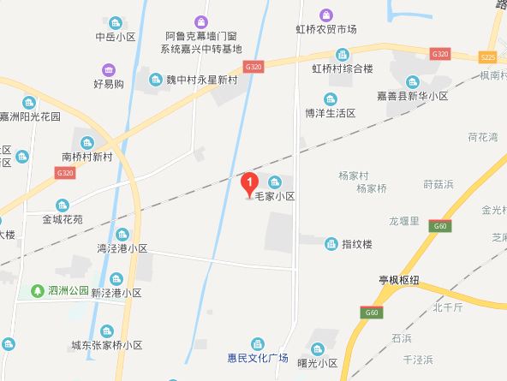
本项目

图2-1项目地理位置图
3、厂区平面布置
项目周边环境示意图2-2，厂区平面布置见图2-3。

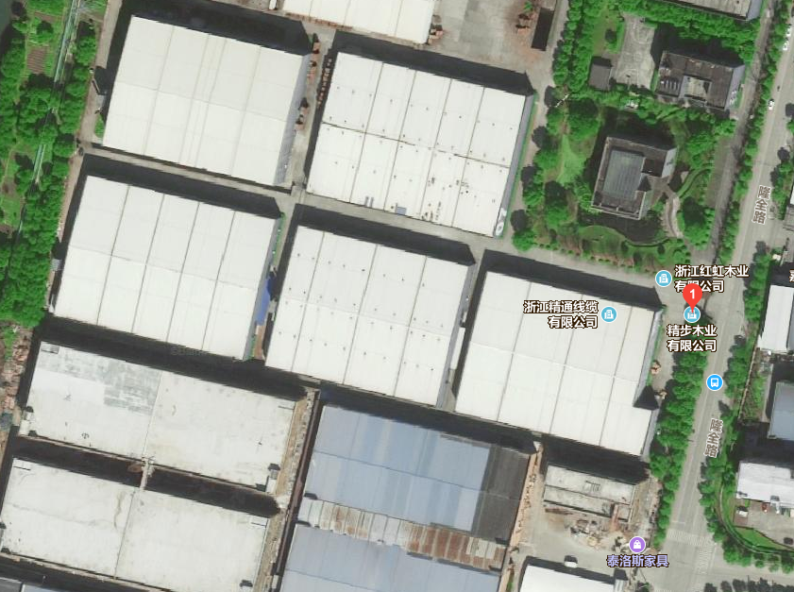
精步木业

协力木业
本项目
精通线缆

泰洛斯家具

图2-2周边环境示意图

办公室
裁板 进料区域

加工

区域

物料区

图2-3厂区平面布置图

4、生产规模和产品方案
本项目产品为木线条、雕花画框线条；实际年产木线条300万米、雕花画框线条45万米。
5、项目主要生产设备
具体生产设备一览表见表2-1。
表2-1项目主要生产设备表
序号 | 设备名称 | 型号 | 环评数量  （台/套） | 实际数量（台/套） | 数量变化
1 | 自动裁板机 | - | 2 | 2 | 0
2 | 断料机 | - | 7 | 7 | 0
3 | 截锯机 | - | 2 | 2 | 0
4 | 推台锯 | MJ90 | 3 | 3 | 0
5 | 多片锯 | - | 2 | 2 | 0
6 | 框锯 | - | 2 | 2 | 0
7 | 单片锯 | MJ-153 | 2 | 2 | 0
8 | 四面刨 | MB4103E | 1 | 1 | 0
9 | 四面刨 | MBZ4016 | 1 | 1 | 0
10 | 四面刨 | MBQ5165 | 1 | 1 | 0
11 | 砂光机 | - | 2 | 2 | 0
12 | 立铣机 | - | 3 | 3 | 0
13 | 数控雕刻机 | - | 3 | 3 | 0
14 | 多排钻 | - | 1 | 0 | -1
15 | 梳齿机 | M13510 | 1 | 0 | -1
16 | 梳齿机 | MX133515 | 1 | 0 | -1
17 | 指接机 | - | 1 | 1 | 0
18 | 封边机 | - | 1 | 0 | -1
19 | 热压机 | - | 1 | 0 | -1
20 | 冷压机 | - | 1 | 1 | 0
21 | 中央除尘系统 | - | 1 | 1 | 0
22 | 空压机 | BK30-8 | 1 | 1 | 0
6、项目投资、环保投资
项目投资共计550万元，环保投资为40万元，占总投资额的7.3%（环保投资一览表见表2-2）。
表2-2环保投资一览表
环保设施名称 | 环保投资（万元） | 实际投资（万元）
废水处理设施 | - | 2
废气治理措施 | 81 | 25
噪声治理设施 | 1.0 | 2
固体废物处理 | 1.0 | 5
其他 | - | 6
合计 | 83 | 40
7、公用工程
（1）给排水
本项目用水由当地市政供水管网供应。本项目排水采用雨污分流制。雨水经厂区内雨水管网收集后排入雨水管网；生活污水经化粪池预处理达到《污水综合排放标准》(GB8978-1996)中的三级排放标准后纳入区域污水管网，废水最终经嘉兴市联合污水处理厂处理达标后排入杭州湾。
（2）供电
本项目用电由嘉善供电局供电供应。
8、项目变动情况
本项目建设情况与原环评相比：
1. 生产规模与环评审批一致，实际年产木线条300万米、雕花画框线条45万米。
2. 设备变更情况：设备相比环评数量有所减少，如多排钻、梳齿机等。
3. 原辅料情况：与环评相比，多层板、PVC膜等原料有减少，与环评基本一致。
4. 工艺流程：工艺流程与环评一致。
以上情况不属于重大变动，符合验收要求。

原辅材料消耗及水平衡
1、主要原材料消耗量
项目生产主要原、辅料及用量见表2-4。
表2-4原辅材料用量
序号 | 物料名称 | 单位 | 合计年用量 | 实际用量
1 | 实木板 | m³/a | 0.5 | 0.45
2 | 指接板 | m³/a | 0.5 | 0.3
3 | 多层板 | m³/a | 0.5 | 0
4 | PVC膜 | t/a | 4 | 0
5 | 胶黏剂 | t/a | 15 | 12

2、水平衡
本项目废水污染源主要为生活污水，生活污水排水量为240t/a。本项目水平衡图见图2-4。
300
生活用水
化粪池
污水处理厂
单位：m³/a
图2-4 水平衡图

污水管网
240
240

主要工艺流程及产物环节（附处理工艺流程图，标出产污节点）
1、工艺流程及排污节点简述
（1）生产工艺
拼版黏合

开刨

裁板

实木板
指接板
多层板

铣洗、雕刻

成品

PVC膜包覆

砂光

图2-5 生产加工工艺流程图
工艺说明：
实木板、指接板、多层板按线条尺寸要求进行裁板、再表面开刨整齐后拼版粘合；粘合后根据产品要求进行铣洗和雕刻处理，再表面砂光光滑，然后进行PVC膜的包覆处理即得产品。
其中多层板和PVC膜现有情况暂未使用，后续根据订单情况调整，具体工艺不变。
2、主要污染工序
本项目运营期产生的主要污染物有废气、废水、噪声和固体废物。
表 3-1 主要产污环节及污染因子一览表
污染类别 | 污染工序 | 污染物名称
废水 | 员工生活 | 生活污水
废气 | 裁切、开刨、铣洗、雕刻、砂光 | 粉尘
 | 拼板粘合、包覆 | 有机废气
固废 | 开料 | 边角料
 | 除尘设施及地面清扫 | 碎屑粉尘
 | 原料包装 | 废包装桶
 | 废气处理 | 废活性炭
 | 职工生活 | 生活垃圾
噪声 | 设备 | 设备运行噪声

表三、环境保护措施
主要污染源、污染物处理和排放（附处理流程示意图，标出废水、废气、厂界噪声监测点位）

1、废气
本项目废气主要是加工粉尘、有机废气。具体措施见表3-1。
表3-1 废气排放及防治措施
污染源名称 | 污染物名称 | 排放规律 | 处理方式
加工粉尘（裁板、修正、打孔） | 颗粒物 | 连续 | 经布袋除尘后通过10m高排气筒排放
有机废气（拼版粘合、包覆） | 非甲烷总烃 | 连续 | 经活性炭吸附通过10m高排气筒排放
10m高空排放

布袋除尘
加工粉尘
◎

有机废气
10m高空排放

活性炭吸附

图3-1废气处理工艺流程图

2、废水
本项目废水主要为生活污水。具体措施见表3-2。
表3-2 废水排放及防治措施
生产设施/排放源 | 污染物  名称 | 处理方式  实际建设 | 实际排放去向
厂区生活废水 | pH值、化学需氧量、石油类、氨氮、总磷 | 化粪池预处理 | 市政管网
★
污水管网
厂区生活废水
化粪池预处理

★—废水监测点位
图3-2废水处理工艺流程图

3、噪声
本项目主要噪声来源于设备运行噪声。具体噪声防治措施见下表3-3。
表3-3主要噪声源及防治措施
噪声源  设备名称 | 源强dB（A） | 台数 | 位置 | 运行  方式 | 治理措施
裁板机 | 80~85 | 2 | 车间 | 连续 | 选取优质低噪设备，采取一定减震措施；定期检查生产设备，减少非正常生产噪声。
砂光机 | 80~85 | 2 |  | 连续
空压机 | 85~90 | 1 |  | 连续

4、固废
本项目固废产生量和处置方式见表3-4。
表3-4项目固废产生量及处置方式
固（液）体废物名称 | 来源 | 性质 | 产生量（t/a） |  | 暂存场所 | 处理处置方式及合同  签订情况
 |  |  | 环评 | 实际
边角料 | 裁板 | 一般  固废 | 225 | 180 | 车间 | 收集后综合利用
碎屑粉尘 | 除尘设施及地面清扫 | 一般  固废 | 10.72 | 8 | 车间 | 收集后综合利用
废包装桶 | 包装 | 危险  固废 | 0.4 | 0.3 | 危废仓库 | 委托嘉兴市月河环境服务有限公司处置
废活性炭 | 废气处理 | 危险  固废 | 6.4 | 1
生活垃圾 | 职工生活 | 一般  废物 | 3 | 2 | 垃圾桶 | 环卫部门清运处理

表四、环境影响评价结论及环境影响评价批复
建设项目环境影响报告表主要结论及审批部门审批决定：
一、建设项目环境影响报告表主要结论
（一）总结论
根据以上分析，嘉善协盈木业有限公司新建年产木线条300万米、雕花画框线条45万米项目符合环境功能区划、符合主要污染物排放总量控制指标、符合维持环境质量要求、符合清洁生产要求、符合嘉善县城市规划、符合相关产业政策，项目污染物可达标排放，对周围环境影响较小，区域环境质量能维持现状，只要建设单位重视环保工作，认真落实评价提出的各项污染防治对策，加强对污染物的治理工作，做到环保工作专人分管，责任到人，加强对各类污染源的管理，落实环保治理所需要的资金，则该项目的实施，可以做到在较高的生产效益的同时，又能达到环境保护的目标。因此该项目从环保角度来说是可行的。
二、环境影响评价批复
嘉善协盈木业有限公司新建年产木线条300万米、雕花画框线条45万米项目
嘉善协盈木业有限公司：
你公司《申请环境影响评价审批的报告》、《嘉善协盈木业有限公司新建年产木线条300万米、雕花画框线条45万米项目环境影响报告表》等均收悉。经审查，现对该项目报告表批复如下：
项目位于嘉善县惠民街道隆全路50号，租赁浙江精步木业有限公司闲置厂房面积5313平方米作为生产场所，项目规模为年产木线条300万米、雕花画框线条45万米。
该项目符合嘉善县环境功能区划的要求。按照本项目报告表结论，落实报告表提出的环境保护措施，实施好清洁生产，污染物均能达标排放。因此，同意你单位按照报告表中所列建设项目的性质、规模、地点、使用的生产工艺、环境保护措施及下述要求进行项目建设。
本项目在建设过程中须重点做好以下工作：
1、须采取有效的技术措施和管理手段，以减少各类污染物的排放。根据该项目环评和建设项目审批总量控制的要求，本项目总量控制指标为VOCs0.54t/a；烟粉尘0.53t/a，上述指标通过区域替代予以削减平衡。
2、厂区雨污分流。生活污水经预处理达标后排入污水管网送污水处理厂集中处理，废水排放执行《污水综合排放标准》(GB8978-1996)三级标准。
3、加强车间通风换气，生产过程中产生的粉尘和有机废气分别经有效收集处理后通过15m高的排气筒排放，废气排放《大气污染物综合排放标准》(GB16297-1996)表2中的二级标准。根据环评计算结果，本项目不需设置大气环境防护距离，其他各类防护距离请业主、当地政府和有关部门按国家卫生、安全、产业等主管部门相关规定予以落实。
4、对高噪声设备采取有效的减震、隔声、降噪措施，并加强设备的日常维护。厂界噪声执行《工业企业厂界环境噪声排放标准》(GB12348-2008)3类标准。本项目执行昼间一班制生产。
5、固体废物分类处理、处置，做到“资源化、减量化、无害化”。危险废物须专门收集并委托有资质的单位处置。生活垃圾由当地环卫部门统一清运处理。
二、严格执行环境保护设施与主体工程同时设计、同时施工、同时投入使用的同时”制度。项目建成后应按规定及时进行环保验收，验收合格后项目方可正式投入生产。
三、项目发生重大变化须重新报批。
四、项目现场的环境保护监督管理由我局魏塘环保所负督促落实。

表五、验收监测质量保证及质量控制
1、监测分析方法
废水、废气和厂界环境噪声的监测分析方法见表 5-1。
表 5-1 监测分析方法
类别 | 项目 | 方法依据 | 仪器设备
废水 | pH值 | 水质pH值的测定玻璃电极法  GB/T 6920-1986 | PHSJ-4A型
 | 悬浮物 | 水质 悬浮物的测定重量法  GB11901-1989 | 赛多利斯BSA系列  电子天平
 | 化学需氧量 | 水质 化学需氧量的测定  重铬酸盐法HJ828-2017 | 50ml  酸式滴定管
 | 氨氮 | 水质 氨氮的测定纳氏试剂分光光度法  HJ535-2009 | 可见光分光光度计  V-1100D
 | 总磷 | 水质 总磷的测定钼酸铵分光光度法GB11893-1989 | 可见光分光光度计  V-1100D
 | 石油类 | 水质 石油类和动植物油类的测定红外分光光度法HJ637-2018 | OIL400系列红外  分光测油仪
废气 | 颗粒物 | 固定污染源排气中颗粒物测定与  气态污染物采样方法  GB/T 16157-1996 | 赛多利斯BSA系列  电子天平
 | 非甲烷总烃 | 固定污染源废气 总烃、甲烷和非甲烷  总烃的测定 气相色谱法  HJ 38-2017 | 气相色谱仪GC7820
 | 非甲烷总烃 | 环境空气 总烃、甲烷和非甲烷总烃的  测定 直接进样-气相色谱法  HJ 604-2017 | 气相色谱仪GC7820
噪声 | 厂界噪声 | 工业企业厂界环境噪声排放标准  GB12348-2008 | 多功能声级计AWA5688  声校准器AWA6221B

2、人员资质
监测人员经过考核并持有合格证书。
3、监测分析过程中的质量保证和质量控制
（1）环保设施竣工验收现场监测，按规定满足相应的工况条件，否则负责验收监测的单位立即停止现场采样和测试。
（2）现场采样和测试严格按《验收监测方案》进行，并对监测期间发生的各种异常情况进行详细记录，对未能按《验收监测方案》进行现场采样和测试的原因予以详细说明。
（3）环保设施竣工验收监测中使用的布点、采样、分析测试方法，首先选择目前适用的国家和行业标准分析方法、监测技术规范，其次是国家环保部推荐的统一分析方法或试行分析方法以及有关规定等。
（4）环保设施竣工验收的质量保证和质量控制，按国家有关规定、监测技术规范和有关质量控制手册进行。
（5）参加环保设施竣工验收监测采样和测试的人员，按国家有关规定持证上岗。
（6）水质监测分析过程中的质量保证和质量控制：采样过程中采集不少于 10%的平行样；实验室分析过程一般加不少于 10%的平行样；对可以得到标准样品或质量控制样品的项目，在分析的，在分析的同时对 10%加标回收样品分析。
（7）气体监测分析过程中的质量保证和质量控制：采样器在进现场前对气体分析、采样器流量计等进行校核。
（8）噪声监测分析过程中的质量保证和质量控制：监测时使用经计量部门检定、并在有效使用期内的声级计。
（9）验收监测的采样记录及分析测试结果，按国家标准和监测技术规范有关要求进行数据处理和填报，并按有关规定和要求进行三级审核。

表六、监测内容
1、监测方案

1.1废水验收监测内容
表6-1废水监测内容及频次
编号 | 监测点位 | 污染物名称 | 监测频次
1 | 总排口 | pH值、悬浮物、化学需氧量、氨氮、总磷、石油类 | 连续2天，每天4次

1.2废气监测内容
表6-2废气监测内容及频次
编号 | 监测内容 | 污染物名称 | 监测点位 | 监测频次
1 | 有组织废气 | 非甲烷总烃、颗粒物 | 废气进、出口 | 连续2天，每天3次
3 | 无组织废气 | 颗粒物、非甲烷总烃 | 东、南、西、北 | 连续2天，每天4次

1.3噪声监测内容
表6-3噪声监测内容及监测频次
监测对象 | 监测点位 | 监测频次
厂界噪声 | 东侧、西侧、南侧、北侧  各设1个监测点位 | 监测2天，昼间2次。

2、监测布点图
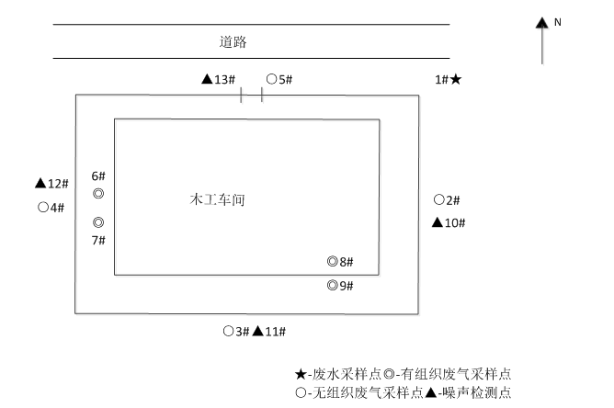

表七、监测内容与结果评价
1、生产工况核查
1.验收监测期间生产工况记录：
验收监测期间，该项目满足环境保护设施竣工验收监测工况大于75%的要求。详见表7-1。
表7-1建设项目竣工验收监测期间产量核实
产品名称 | 监测期间产量
 | 2019.10.21 |  | 2019.10.22
 | 产量（万米） | 负荷（%） | 产量（万米） | 负荷（%）
木线条 | 0.9 | 90 | 0.9 | 90
雕花画框线条 | 0.12 | 80 | 0.12 | 80

注：全年生产天数300天，产量为年产木线条300万米、雕花画框线条45万米。
验收监测结果：
1、废水验收监测结果
废水监测结果见表7-2。

表7-2废水监测结果数据统计表
采样点位置 | 采样时间 |  | 检测结果（单位：pH值无量纲，其余mg/L）
 |  |  | pH值 | 悬浮物 | 化学需氧量 | 氨氮 | 总磷 | 石油类
生活废水排放口1# | 2019.10.21 | 1 | 6.75 | 41 | 60 | 1.08 | 0.16 | 0.17
 |  | 2 | 6.69 | 45 | 58 | 1.05 | 0.18 | 0.15
 |  | 3 | 6.76 | 46 | 54 | 1.20 | 0.17 | 0.18
 |  | 4 | 6.78 | 40 | 52 | 1.12 | 0.15 | 0.15
 | 日均值 |  | - | 43 | 56 | 1.11 | 0.16 | 0.16
 | 2019.10.22 | 1 | 6.70 | 51 | 55 | 1.15 | 0.16 | 0.17
 |  | 2 | 6.74 | 53 | 51 | 1.26 | 0.14 | 0.16
 |  | 3 | 6.78 | 56 | 46 | 1.13 | 0.15 | 0.16
 |  | 4 | 6.75 | 50 | 53 | 1.27 | 0.16 | 0.15
 | 日均值 |  | - | 52 | 51 | 1.20 | 0.15 | 0.16
最大值均值（范围） |  |  | 6.69-6.78 | 52 | 56 | 1.20 | 0.16 | 0.16
标准限值 |  |  | 6-9 | 400 | 500 | 35 | 8 | 20
是否符合 |  |  | 符合 | 符合 | 符合 | 符合 | 符合 | 符合
注：表中监测数据引自浙江诚德检测研究有限公司JZHJ196157。

2、废气验收监测结果
有组织废气监测数据见表 7-3，无组织废气监测数据见表7-4，监测期间气象条件见表 7-5。

表7-3有组织废气监测结果数据统计表
采样点  位置 | 检测项目 | 采样日期 | 监测  次数 | 标干流量（m³/h） | 检测结果 |  | 排气筒高度
 |  |  |  |  | 实测浓度  （mg/m³） | 排放速率  （kg/h）
裁板、修正、打孔废气进口7# | 颗粒物 | 2019.10.21 | 1 | 1.57×10⁴ | 46.2 | 0.725 | /
 |  |  | 2 | 1.66×10⁴ | 44.9 | 0.745
 |  |  | 3 | 1.67×10⁴ | 46.5 | 0.777
 |  | 2019.10.22 | 1 | 1.65×10⁴ | 45.9 | 0.757
 |  |  | 2 | 1.67×10⁴ | 45.3 | 0.757
 |  |  | 3 | 1.66×10⁴ | 46.7 | 0.775
 | 最大小时均值 |  |  |  | 46.7 | 0.777
裁板、修正、打孔废气出口6# | 颗粒物 | 2019.10.21 | 1 | 1.64×10⁴ | <20 | 0.164 | 10m
 |  |  | 2 | 1.65×10⁴ | <20 | 0.165
 |  |  | 3 | 1.62×10⁴ | <20 | 0.162
 |  | 2019.10.22 | 1 | 1.68×10⁴ | <20 | 0.168
 |  |  | 2 | 1.63×10⁴ | <20 | 0.163
 |  |  | 3 | 1.64×10⁴ | <20 | 0.164
 | 最大小时均值 |  |  |  | <20 | 0.168
 | 标准限值 |  |  |  | 120 | 0.78 | /
 | 是否符合 |  |  |  | 符合 | 符合 | /
注：表中监测数据引自浙江诚德检测研究有限公司JZHJ196157。

表7-3有组织废气监测结果数据统计表
采样点  位置 | 检测项目 | 采样日期 | 监测  次数 | 标干流量（m³/h） | 检测结果 |  | 排气筒高度
 |  |  |  |  | 实测浓度  （mg/m³） | 排放速率  （kg/h）
裁板、修正、打孔废气进口7# | 非甲烷总烃 | 2019.10.21 | 1 | 8.84×10³ | 72.8 | 0.644 | /
 |  |  | 2 | 8.97×10³ | 72.4 | 0.649
 |  |  | 3 | 9.04×10³ | 73.3 | 0.663
 |  | 2019.10.22 | 1 | 9.04×10³ | 69.7 | 0.630
 |  |  | 2 | 8.90×10³ | 67.7 | 0.603
 |  |  | 3 | 8.97×10³ | 68.5 | 0.614
 | 最大小时均值 |  |  |  | 73.3 | 0.663
裁板、修正、打孔废气出口6# | 非甲烷总烃 | 2019.10.21 | 1 | 9.59×10³ | 16.2 | 0.155 | 10m
 |  |  | 2 | 9.50×10³ | 15.5 | 0.147
 |  |  | 3 | 9.69×10³ | 15.3 | 0.148
 |  | 2019.10.22 | 1 | 9.69×10³ | 13.9 | 0.135
 |  |  | 2 | 9.78×10³ | 13.7 | 0.134
 |  |  | 3 | 9.50×10³ | 13.7 | 0.130
 | 最大小时均值 |  |  |  | 16.2 | 0.155
 | 标准限值 |  |  |  | 120 | 2.2 | /
 | 是否符合 |  |  |  | 符合 | 符合 | /
注：表中监测数据引自浙江诚德检测研究有限公司JZHJ196157。

表7-4无组织废气监测结果数据统计表单位：mg/m³
检测  项目 | 采样  日期 | 检测点位置 | 检测结果 |  |  |  | 标准限值 | 是否符合
 |  |  | 1 | 2 | 3 | 4
总悬浮颗粒物 | 2019.10.21 | 2# | 0.445 | 0.410 | 0.396 | 0.521 | 1.0 | 符合
 |  | 3# | 0.392 | 0.321 | 0.540 | 0.449
 |  | 4# | 0.338 | 0.375 | 0.504 | 0.557
 |  | 5# | 0.463 | 0.339 | 0.432 | 0.467
 | 2019.10.22 | 2# | 0.442 | 0.320 | 0.555 | 0.463 |  | 符合
 |  | 3# | 0.371 | 0.302 | 0.501 | 0.534
 |  | 4# | 0.478 | 0.409 | 0.394 | 0.338
 |  | 5# | 0.424 | 0.444 | 0.358 | 0.481
非甲烷总烃 | 2019.10.21 | 2# | 0.80 | 0.89 | 0.83 | 0.84 | 4.0 | 符合
 |  | 3# | 0.84 | 0.82 | 0.79 | 0.84
 |  | 4# | 0.76 | 0.85 | 0.90 | 0.87
 |  | 5# | 0.81 | 0.82 | 0.67 | 0.88
 | 2019.10.22 | 2# | 0.71 | 0.73 | 0.64 | 0.72 |  | 符合
 |  | 3# | 0.78 | 0.74 | 0.76 | 1.00
 |  | 4# | 0.75 | 0.71 | 0.78 | 0.94
 |  | 5# | 0.64 | 0.79 | 0.77 | 0.75

注：表中监测数据引自浙江诚德检测研究有限公司JZHJ196157。

表7-5无组织废气监测气象参数
项目  时间 |  | 气温（℃） | 气压（KPa） | 风速（m/s） | 风向 | 天气状况
2019.10.21 | 1 | 19.8 | 102.1 | 1.7 | 东南 | 多云
 | 2 | 22.7 | 101.7 | 1.4 | 东南 | 多云
 | 3 | 22.1 | 102.0 | 1.6 | 东南 | 多云
 | 4 | 18.2 | 102.1 | 2.0 | 东南 | 多云
2019.10.22 | 1 | 18.4 | 102.2 | 1.9 | 东北 | 多云
 | 2 | 21.8 | 101.9 | 1.7 | 东北 | 多云
 | 3 | 20.4 | 102.0 | 1.4 | 东北 | 多云
 | 4 | 19.0 | 102.2 | 2.8 | 东北 | 多云
3、噪声监测
厂界环境噪声监测数据见表 7-6。
表7-6噪声监测结果表
序号 | 检测日期 | 检测点位置 | 昼间Leq dB（A）
 |  |  | 测量时间 | 测量结果 | 测量时间 | 测量结果
1 | 2019.10.21 | 厂界东面（10#） | 11:10-11:31 | 59.4 | 15:00-15:19 | 59.4
2 |  | 厂界南面（11#） |  | 59.1 |  | 59.2
3 |  | 厂界西面（12#） |  | 64.9 |  | 64.8
4 |  | 厂界北面（13#） |  | 63.1 |  | 63.6
监测时气象条件 |  |  | 天气多云，风速<5m/s

序号 | 检测日期 | 检测点位置 | 昼间Leq dB（A）
 |  |  | 测量时间 | 测量结果 | 测量时间 | 测量结果
5 | 2019.10.22 | 厂界东面（10#） | 11:00-11:20 | 60.6 | 15:00-15:20 | 61.8
6 |  | 厂界南面（11#） |  | 59.0 |  | 58.3
7 |  | 厂界西面（12#） |  | 64.5 |  | 64.3
8 |  | 厂界北面（13#） |  | 63.0 |  | 63.3
监测时气象条件 |  |  | 天气多云，风速<5m/s
执行标准 |  |  | 昼间：65dB（A）
是否符合 |  |  | 符合

注：表中监测数据引自浙江诚德检测研究有限公司JZHJ196157。
3、污染物排放总量
本项目涉及总量指标为粉尘、VOCs。具体指标见表 7-6。

表7-6污染物总量控制情况表
污染因子 | 排放速率 | 环境排放量 | 本项目批复要求 | 是否符合
VOCs | 0.142kg/h | 0.341t/a | 0.54t/a | 符合
烟粉尘 | 0.164 kg/h | 0.394 t/a | 0.53t/a | 符合

表八、环境管理情况
1、管理制度建立和执行情况的检查
嘉善协盈木业有限公司制定了《嘉善协盈木业有限公司环保管理制度》，由总经理全面负责本公司环境保护工作的管理和监测任务，安全环保部人员负责本企业环境保护工作的管理检查工作，协助总经理加强本公司环保管理工作。
2、落实环评批复情况
表8-1批复要求与实际建设情况对照表
环保批复文件要求 | 实际情况
项目位于嘉善县惠民街道隆全路50号，租赁浙江精步木业有限公司闲置厂房面积5313平方米作为生产场所，项目规模为年产木线条300万米、雕花画框线条45万米。 | 本项目选址、用地及现有厂房与批复一致，实际现有产能为年产木线条300万米、雕花画框线条45万米。
须采取有效的技术措施和管理手段，以减少各类污染物的排放。根据该项目环评和建设项目审批总量控制的要求，本项目总量控制指标为VOCs0.54t/a；烟粉尘0.53t/a，上述指标通过区域替代予以削减平衡。 | 该项目污染物排放总量为：VOCs 0.341t/a，烟粉尘0.394t/a，符合总量控制指标。
厂区雨污分流。生活污水经预处理达标后排入污水管网送污水处理厂集中处理，废水排放执行《污水综合排放标准》(GB8978-1996)三级标准。 | 项目厂区实行雨污分流。生活污水经化粪池预处理达标后纳入污水管网送污水处理厂集中处理。监测结果符合《污水综合排放标准》(GB8978-1996)三级标准，氨氮、总磷符合《工业企业废水氮、磷污染物间接排放限值》(DB33/887-2013)。
加强车间通风换气，生产过程中产生的粉尘和有机废气分别经有效收集处理后通过15m高的排气筒排放，废气排放《大气污染物综合排放标准》(GB16297-1996)表2中的二级标准。根据环评计算结果，本项目不需设置大气环境防护距离，其他各类防护距离请业主、当地政府和有关部门按国家卫生、安全、产业等主管部门相关规定予以落实。 | 本项目木工加工粉尘经布袋除尘后10 m高排气筒排放。有机废气经活性炭吸附处理后通过10m高的排气筒高空排放。废气污染物浓度符合《大气污染物综合排放标准》(GB16297-1996)二级标准。
对高噪声设备采取有效的减震、隔声、降噪措施，并加强设备的日常维护。厂界噪声执行《工业企业厂界环境噪声排放标准》(GB12348-2008)3类标准。本项目执行昼间一班制生产。 | 项目选用低噪声设备。验收监测期间，项目厂界噪声达到《工业企业厂界环境噪声排放标准》(GB12348-2008)3类标准。
固体废物分类处理、处置，做到“资源化、减量化、无害化”。危险废物须专门收集并委托有资质的单位处置。生活垃圾由当地环卫部门统一清运处理。 | 本项目边角料、碎屑粉尘收集后综合利用；废包装桶、废活性炭委托嘉兴市月河环境服务有限公司处置；生活垃圾由环卫部门清运。

表九、结论和建议
1、结论
嘉善协盈木业有限公司新建年产木线条300万米、雕花画框线条45万米项目在试生产过程中，对其产生的废气、废水、固废等采取了有效的治理措施。建设中认真执行了“三同时”制度，环保设施及运行管理符合环评和环评批复的要求，各种处理设施运行状况良好。
（1）验收监测期间工况调查结论
验收监测期间，项目主要产品实际平均生产负荷均大于 75%，符合竣工验收的工况要求。
（2）废水监测结论
验收监测期间，项目入网口废水pH值、悬浮物、CODcr、石油类污染物浓度符合《污水综合排放标准》（GB8978-1996）表4中的三级标准；氨氮、总磷符合《工业企业废水氮、磷污染物间接排放限值》(DB33/887-2013)限值后纳管排放，由嘉兴市联合污水处理厂进行处理达标后排放。
（3）废气监测结论
验收监测期间，项目木工加工废气中颗粒物污染物浓度达到《大气污染物综合排放标准》（GB 16297-1996）表 2 二级标准，有机废气中非甲烷总烃污染物浓度达到《大气污染物综合排放标准》（GB 16297-1996）表 2 二级标准；无组织废气中非甲烷总烃、颗粒物浓度符合《大气污染物综合排放标准》（GB 16297-1996）表 2 中无组织排放监控浓度限值。
（4）噪声监测结论
验收监测期间，本项目厂界东侧、南侧、西侧、北侧各监测点位的厂界环境噪声均符合《工业企业厂界环境噪声排放标准》（GB 12348-2008）3 类标准。
（5）固废处置情况
本项目边角料、碎屑粉尘收集后综合利用；废包装桶、废活性炭委托嘉兴市月河环境服务有限公司处置；生活垃圾由环卫部门清运。
（6）污染物总量控制
该项目污染物排放总量控制指标符合总量控制要求。
（7）环保设施处理效率结论
《关于嘉善协盈木业有限公司新建年产木线条300万米、雕花画框线条45万米项目环境影响报告表审查意见的函》（报告表批复〔2017〕203号）中无废水、废气处理设施处理效率相关要求。
2、总结论
综上所述，嘉善协盈木业有限公司新建年产木线条300万米、雕花画框线条45万米项目在建设中严格执行竣工环保“三同时”制度，验收资料齐全，环保污染防治措施基本落实，监测报告中各项污染物指标均达到相应的排放标准及相关环境标准，符合竣工环境保护验收的相关要求。
3、建议
加强清洁生产管理，减少生产过程中的“跑、冒、滴、漏”。

建设项目竣工环境保护“三同时”验收登记表

填表单位（盖章）： 填表人（签字）： 项目经办人（签字）：
建设项目 | 项目名称 |  |  | 嘉善协盈木业有限公司新建年产木线条300万米、雕花画框线条45万米项目 |  |  |  |  |  |  | 项目代码 |  |  | 建设地点 |  | 嘉善县惠民街道隆全路50号
 | 行业类别（分类管理名录） |  |  | C203木质制品制造 |  |  |  |  |  |  | 建设性质 |  | √新建□改扩建□技术改造 |  |  | 项目厂区中心经度/纬度
 | 设计生产能力 |  |  | 年产木线条300万米、雕花画框线条45万米 |  |  |  |  |  |  | 实际生产能力 |  | 年产木线条300万米、雕花画框线条45万米 | 环评单位 |  | 浙江瀚邦环保科技有限公司
 | 环评文件审批机关 |  |  | 嘉兴市生态环境局嘉善分局(嘉善县环境保护局) |  |  |  |  |  |  | 审批文号 |  | 报告表批复〔2017〕203号 | 环评文件类型 |  | 报告表
 | 开工日期 |  |  | 2017年12月 |  |  |  |  |  |  | 竣工日期 |  | 2019年6月 | 排污许可证申领时间 |  | /
 | 环保设施设计单位 |  |  | - |  |  |  |  |  |  | 环保设施施工单位 |  | - | 本工程排污许可证编号 |  | /
 | 验收单位 |  |  | 嘉善协盈木业有限公司 |  |  |  |  |  |  | 环保设施监测单位 |  | 浙江诚德检测研究有限公司 | 验收监测时工况 |  | >75%
 | 投资总概算（万元） |  |  | 550 |  |  |  |  |  |  | 环保投资总概算（万元） |  | 83 | 所占比例（%） |  | 15.1
 | 实际总投资 |  |  | 550 |  |  |  |  |  |  | 实际环保投资（万元） |  | 40 | 所占比例（%） |  | 7.3
 | 废水治理（万元） |  |  | 2 | 废气治理（万元） | 25 | 噪声治理（万元） |  |  | 2 | 固体废物治理（万元） |  | 5 | 绿化及生态（万元） |  | - | 其他（万元） | 6
 | 新增废水处理设施能力 |  |  |  |  |  |  |  |  |  | 新增废气处理设施能力 |  |  | 年平均工作时 |  | 2400
运营单位 |  |  |  |  |  |  |  | 运营单位社会统一信用代码（或组织机构代码） |  |  |  |  |  | 验收时间 |  | 2019.10.21-10.22
污染  物排  放达  标与  总量  控制（工  业建  设项  目详填） |  | 污染物 |  | 原有排  放量（1） | 本期工程实际排放浓度（2） | 本期工程允许排放浓度（3） | 本期工程产生量（4） |  | 本期工程自身削减量（5） |  | 本期工程实际排放量（6） | 本期工程核定排放总量（7） | 本期工程“以新带老”削减量（8） | 全厂实际排放总量（9） | 全厂核定排放总量（10） |  | 区域平衡替代削减量（11） | 排放增减量（12）
 |  | 废水
 |  | 化学需氧量
 |  | 氨氮
 |  | 石油类
 |  | 废气
 |  | 二氧化硫
 |  | 烟尘
 |  | 工业粉尘 |  |  |  |  |  |  |  |  | 0.394 | 0.53 |  |  |  |  |  | +0.394
 |  | 氮氧化物
 |  | 工业固体废物
 |  | 与项目有关的其他特征污染物 | VOCs |  |  |  |  |  |  |  | 0.341 | 0.54 |  |  |  |  |  | +0.341
注：1、排放增减量：（+）表示增加，（-）表示减少。2、（12）=（6）-（8）-（11），（9）=（4）-（5）-（8）-（11）+（1）。3、计量单位：废水排放量——万吨/年；废气排放量——万标立方米/年；工业固体废物排放量——万吨/年；水污染物排放浓度——毫克/升

附件1：环境影响报告表的批复
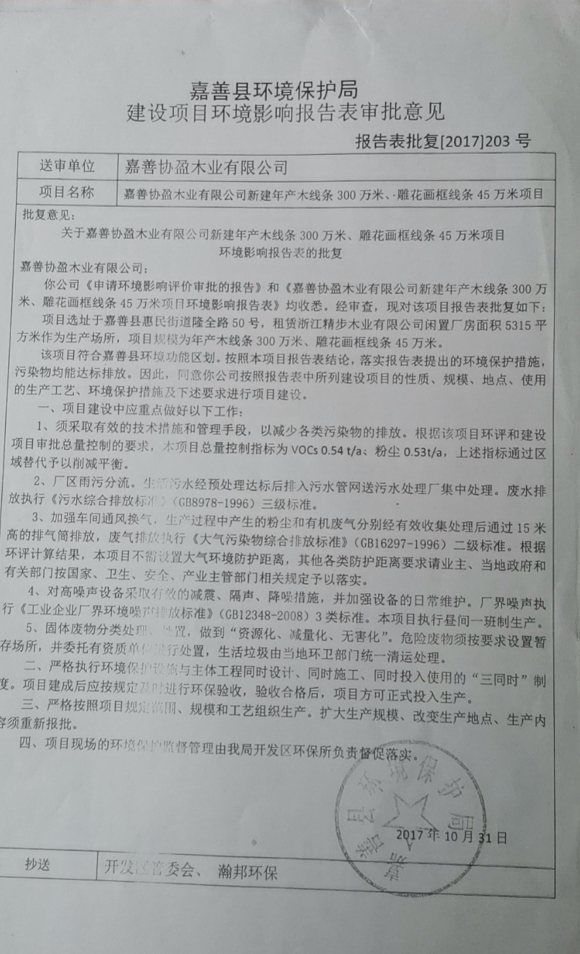

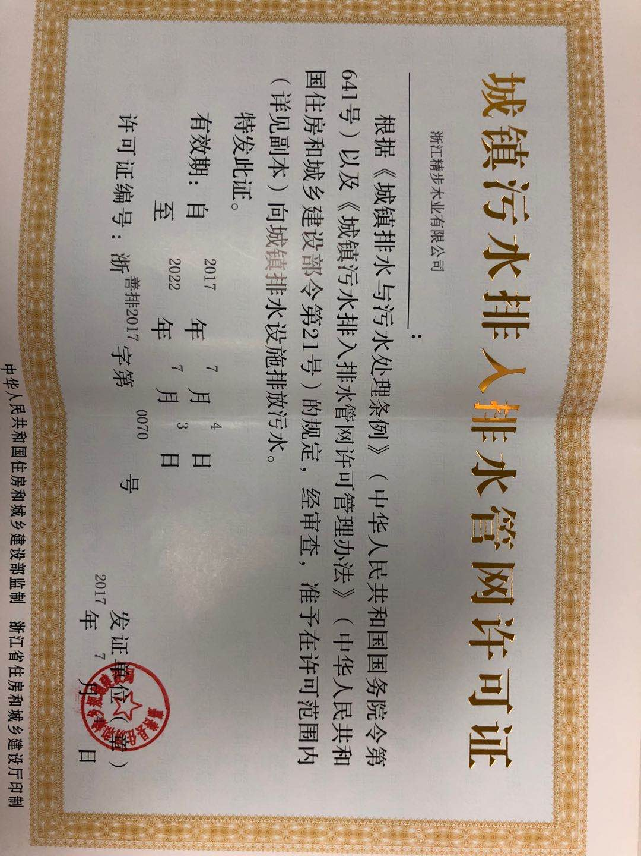
附件2入网证明（项目租用浙江精步木业有限公司厂房）

附件3：危废处理合同

